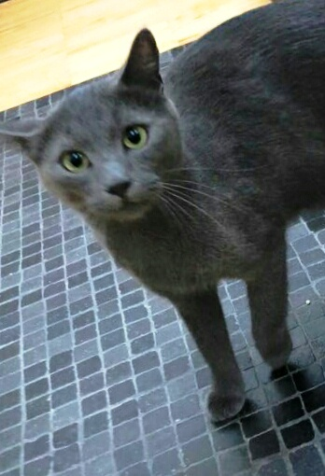

DANTE MIX CERTOSINO GIOVANISSIMO!
Dante è un bellissimo gatto mix certosino, molto buono con le persone da cui accetta di buon grado carezze ed attenzioni.
Molto tranquillo, è adatto alla vita in ambiente altrettanto tranquillo, da “figlio unico” o assieme a gatti adulti e indipendenti.
Dante è molto giovane, due anni e mezzo appena, e cerca con urgenza una nuova casa; era abituato a passare parte del suo tempo in un grande terrazzo ben recintato, a godersi il panorama. Ora purtroppo ha dovuto lasciare la sua casa, e cerchiamo per lui un’abitazione con giardino interno, o con terrazzo in massima sicurezza.
Se pensate di avere queste caratteristiche, e volete offrire al delizioso Dante una vita di affetto e serenità, chiamate senza indugio il 393 4375542
Data annuncio: agosto 2018

